الفصل الاول

الفصل الاول
1-1 الخلاصة
* تقام السدود لتنظيم تصريف النهر او المجرى المائي والسيطرة على الفيضانات العالية ولتجنب اخطارها حيث انه يتكون خلف جسم السد بحيرة صناعية يتم خزن المياه فيها للاستفادة منها لغرض تنظيم الري واقامة المشاريع الصناعية هذا وغالبا ما يستفاد من طاقة خزانات السد الناتجة من اختلاف في ارتفاع منسوب المياه امام وخلف السد في توليد الطاقة الكهربائية . لكن معظم السدود التي شيدت قبل القرن الحالي امتازت بصغر حجمها وارتفاعها المحدد . ومع الارواء الزراعي واستخدامات صناعية اخرى للمياه اصبحت السدود اكبر حجما واكثر تعقيدا وازداد عددها بشكل كبير جدا نتيجة التغيرات الكبيرة التي حدثت في التكنلوجيا المستخدمة في بنائها اذا اعتمدت على التقدم العلمي خاصة في العلوم الهندسية والتكنلوجيا , واليوم عندما يقام السد ينظر الى عامل الامان والاستقرار في السد قبل الكلفة الاقتصادية . ويمثل السد كميات هائلة من المواد الانشائية على مساحة محدودة جدا نسبيا اضافة الى وزن المياه المحصورة خلف جسم السد وهذه كلها تسلط ضغطا كبيرا على محور الاساس وهنا تبدأ اهمية الدراسات والاختبارات الجيولوجية في بناء السدود . فلقد اصبح من المؤكد لدى المهندس ان للاختبارات والدراسات الجيلولوجية قبل بناء السد وللاستشارات الجيولوجية اثناء بنائه اهميتها الخاصة في نجاح وضمان سلامة السد اضافة الى انسيابية العمل اثناء بنائه .
* سيقدم هذا البحث دراسة حول اهم المشاكل التي تتعرض لها السدود والخزانات وبالاخص مشكلة الترسبات وسيكون موضوع ( الترسبات في سد العظيم ) هو محور هذا البحث والذي سيتناول مواصفات هذا السد واهم المنابع الخاصة به واهم المشاكل التي يتعرض لها السد ومن ضمنها مشكلة الترسبات والذي سيشتمل على خواص هذه الرسوبيات واسباب تكونها وكذلك اهم الطرق المستخدمة لازالة وادارة هذه الرواسب

1-2 الهدف من البحث
* تهدف دراسة الترسيب في الخزانات الى تحديد العمر المفيد للخزان بموجب التحليلات الاقتصادية والذي يتراوح عادة ما بين 50 الى 100 سنة ووضع التصاميم الملائمة وتعيين مناسيب فتحات مخارج المياه من السد بحيث يتم ترك حجم كاف في الخزان لاستيعاب الترسبات السنوية دون التأثير على تحقيق المنافع التي انشأ من اجلها خلال العمر المفيد المخمن .

1-3 الاساليب المستخدمة لتحقيق الهدف
يتم تحقيق الهدف من خلال دراسة منطقة التغذية لخزان سد العظيم من حيث نوع الصخور وصلابتها ومقاومتها للتعرية ونوع الترب وكذلك نوع وكثافة الغطاء النباتي للحصول على تصور كامل عن كمية الرسوبيات التي سيحجزها حوض الخزان سنويا واقتراح طرق ووسائل معالجة لازالة او التقليل من كمية الرسوبيات بهدف اطالة عمر السد مستقبلاً .

الفصل الثاني
السدود

2– 1- تصنيف السدود
ويمكن ان تصنف السدود اعتمادا على عدة عوامل مختلفة وكما ياتي
أ- تصنيف حسب الاستعمال
يمكن ان تصنف حسب الاستعمال الى :-
1- سدود تقام لغرض التخزين
2- سدود تقام للتحكم في منسوب المياه
3- سدود تستخدم لغرض التحويل
ب – التصنيف استنادا الى التصنيف الهيدروليكي
اعتمادا الى التصميم الهيدروليكي فان السدود تصنف كالاتي
1- السدود غير مغمورة ( غير طافحة )
2- سدود مغمورة ( طافحة )
ج- التصنيف حسب المواد المستخدمة في الانشاء
وتصنف حسب المواد المستخدمة في البناء الى :-
أ- السدود الخرسانية ( الاسمنتية ) وتشمل :-
1- السدود الخرسانية التثاقلية
2- السدود الخرسانية المقوسة
3- السدود الخرسانية ذات الدعائم
ب- السدود الاملائية او التخزينية وتشمل : -
1- السدود الاملائية الترابية
2- السدود الاملائية الركامية ( الصخرية )

والاشكال ( 2– 1 ) , ( 2 – 2 ) , ( 2 – 3 ) , ( 2 – 4 ) , ( 2 – 5 ) , ( 2 – 5 ) , ( 2 – 6 ) ( 7-2) توضح انواع السدود المستخدمة .

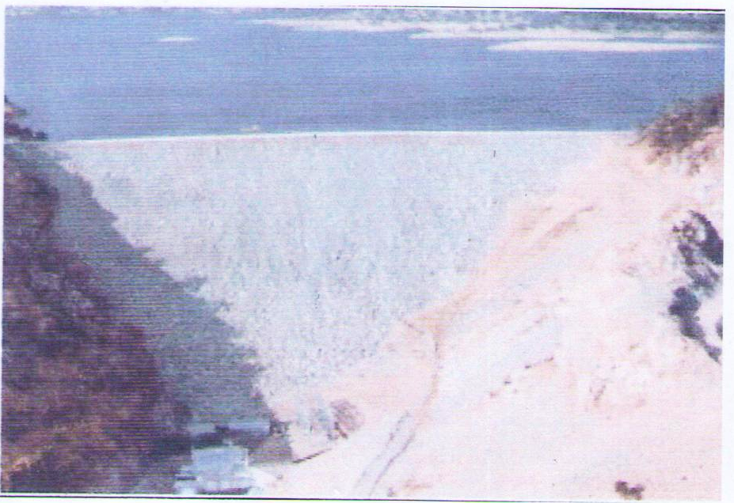
شكل (2-1) السد الاملائي الركامي (الصخري)
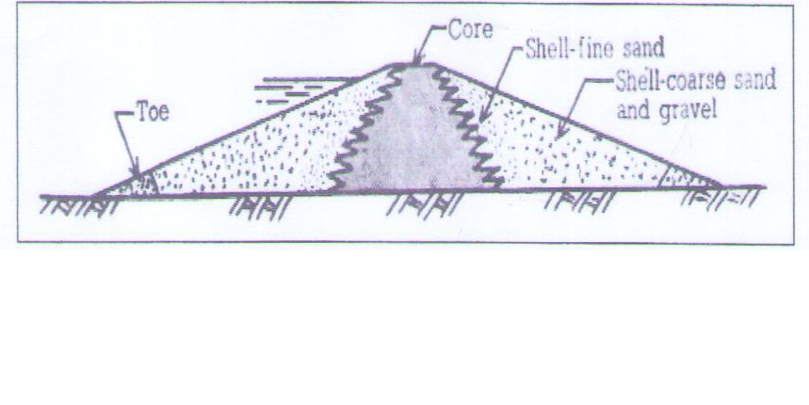
شكل (2-2) السد الاملائي الترابي

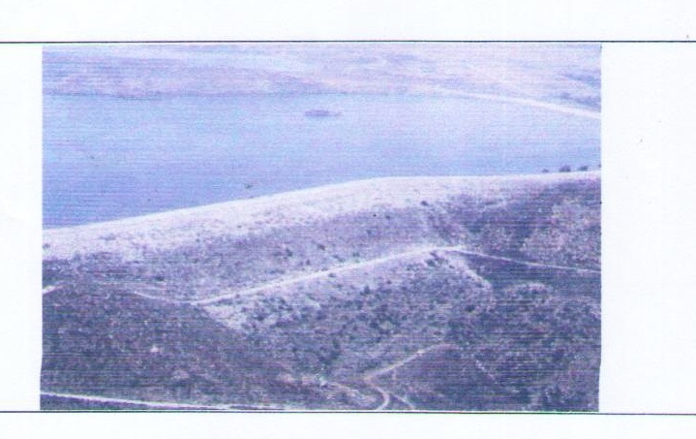
شكل (2-3) السد الاملائي الترابي
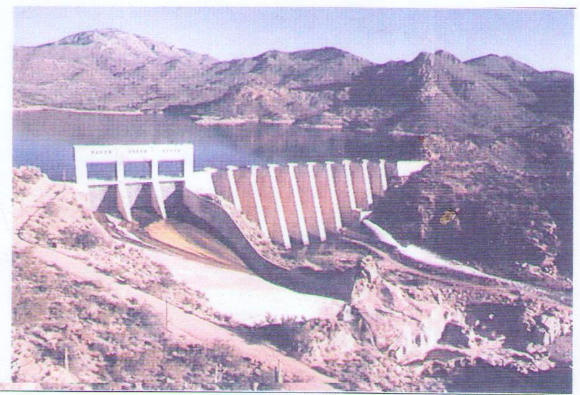
شكل (2-4) السد الخرساني ذو الدعائم)

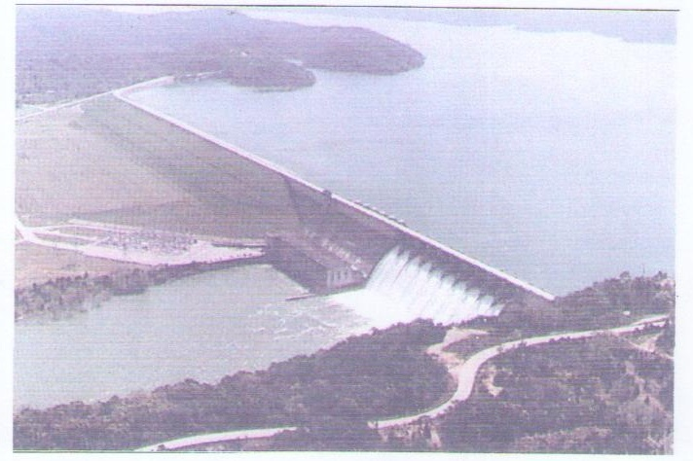
شكل (2-5) السد الاملائي)

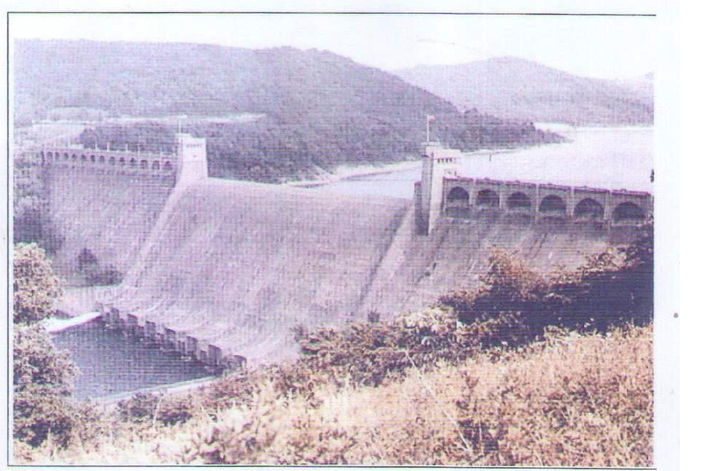
شكل (2-6) السد الخرساني التثاقلي

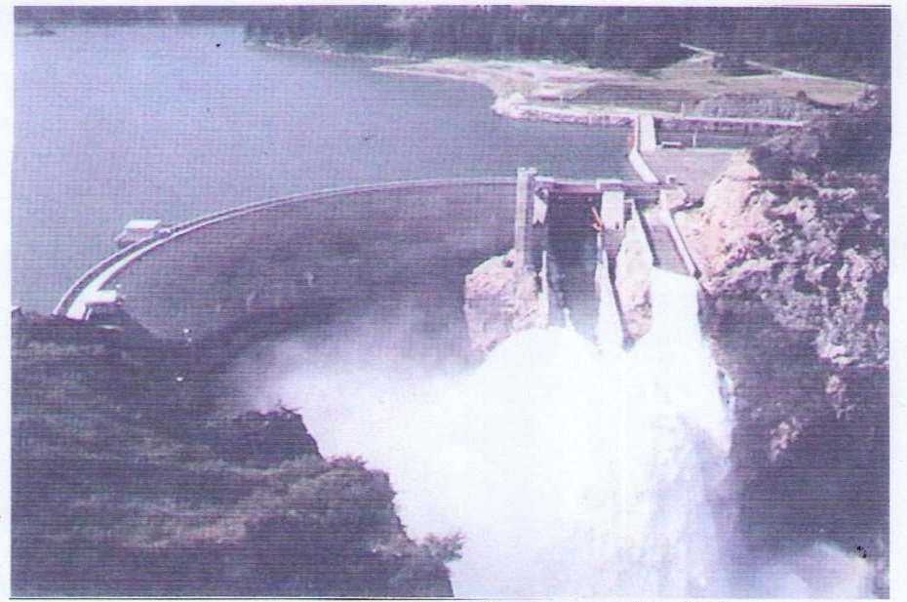
شكل (2-7) السد الخرساني المقوس
2– 2 الغرض من انشاء السدود :-
1- تنظيم مجرى النهر
2- خزن المياه للاستهلاك السكاني وتوفير المياه للصناعة والارواء الزراعي .
3- تغذية المياه الجوفية
4- السيطرة على الفيضانات وتنظيم حمولة النهر من الترسبات
5- تجميل المنطقة وايجاد مناطق الاستجمام
6- انتاج الطاقة الكهربائية

2 – 3 الدراسات الاولية قبل انشاء السد ويتضمن ما يلي :-
1- دراسات جيولوجية وتشمل :
* دراسات لطبقات المنطقة
* دراسات لطبيعة المنطقة التكوينية ونشاطها الزلزالي
* دراسات لهيدرولوجية المنطقة
* دراسات لطوبو غرافية المنطقة
2 - دراسات جيوتتكوينية وتشمل :
* اعمال تحريات التربة
* حسابات سعة السد التخزينية
* حساب قوة تحمل السد للمياه

2– 4 - اهم العوامل الفيزياوية في اختيار نوع السد كما يلي
1 – الطبوغرافية Topography
سيكون لعامل الطبوغرافية الاختيار الاول لنوع السد فالنهر ذو المجرى الضيق بين جدران صخرية عالية سيكون من الطبيعي اقتراح سد خرساني غاطس ( Concrete Over Flow Dam ) بينما في حالة النهر ذو الجدران الصخرية الواطئة المتساوية الارتفاع تقترح انشاء سد املائي ترابي ( Earth Fill Dam ) مع مسيل مائي منفصل اما بالنسبة للحالات المتوسطة بين الاثنين فهنالك اعتبارات اخرى تؤخذ بنظر الاعتبار على ان لاتؤثر على درجة الامان لذلك السد ولموقع المسيل المائي بالنسبة الى جسم السد تتحكم فيه الطبوغرافية المحلية .

2 – الجيولوجيا وحالات الاسس Geology and Foundation Condition
تعتمد حالات الاسس على الصفات الجيولوجية وعلى سمك الطبقات الحاملة لوزن السد وعلى ميلان تلك الطبقات وكذلك على نفاذيتها والعلاقة فيما بينها وبين الطبقات التي تحتها وعلى تواجد التراكيب الجيولوجيا كاالفوالق والشقوق والفواصل ومدى فعالية هذه التراكيب فالاسس ستكون عامل محدد في اختيار نوع السد ايضا مثل هذه التحديدات ستحدث تباعا تبعا لارتفاع السد المقترح والاسس تكون مختلفة حسب نوع الترب وطبيعة الصخور ويمكن ان تصنف كما يلي :-
انواع الاسس
- اسس صخرية Rock Foundation
بسبب قوة التحمل العالية تقريبا مقاومتها لتغلغل الماء وعوامل التعرية فهنالك عدد من التخفيضات على نوع السد الذي يمكن بنائه على تلك الصخور فكلفة المواد وازالة الصخور المفككة الغير متماسكة واغلاق الشقوق والفتحات الموجودة بالصخور ستكون من الضروريات التي يجب اخذها بنظر الاعتبار كما ان كلفة الكلية لانجاز تلك الاعمال سيكون ا لعامل الحاسم في اتخاذ القرار بشان هذه الاسس .
- الاسس الحصوية Gravel Foundation
اذا كانت هذه الاسس متماسكة بشمل جيد ستكون مناسبة لانشاء سد املائي ترابي او صخري او خرساني وبما ان الاسس الحصوية تكون سهلة بتغلغل الماء وبدرجات عالية فان فحوصات امان خاصة يجب اجرائها لمنع تأثير الماء على تلك الاسس اما بقطعة تماماً او حجزه عن التماس المباشر مع الاسس .
ج- الاسس الغرينية والرملية الناعمة Fine Sand and Silt Foundation
بالامكان استخدامها كأسس للسدود الخرسانية التثاقلية الواطئة للسدود والاملائية الترابية اذا صممت بالشكل المناسب ولكن غير مناسبة للسدود الصخرية الاملائية اذ ان المشاكل الرئيسية من هذا النوع من الاسس هو الهبوط والرشح العالي ( piping ) مما يتطلب حماية الاسس في منطقة قدم اسفل النهر من التعرية .

د- الاسس الطينية Clay Foundation
ممكن استخدامها في السدود الاملائية الترابية ولكن تحتاج الى معالجات خاصة طالما يوجد هناك هبوط مهم للسد اذا كانت الاسس الطينية غير منتظمة ومحتوى الرطوبة فيها عالي والاسس الطينية لاتكون ملائمة لانشاء سد خرساني تثاقلي ويجب ان لا تستعمل للسدود املائية صخرية وهذا يتطلب اجراء دقيق لفحص مواد الاسس في حالتها الطبيعية لغرض تحديد صفات التماسك وقابليتها على تحمل الاثقال الكبيرة التي تنشأ عليها .
و- الاسس الغير منتظمة Nonuniform Foundation
في الكثير من الاحيان الاسس المنتظمة لا تتوفر في الموقع بينما الاسس الغير منتظمة من صخور ومواد ناعمة يجب ان تستخدم اذا كان لابد من انشاء سد في ذلك الموقع في مثل هذه الحالة غير المقنعة والتي يجب التغلب عليها من خلال وضع تصاميم خاصة لكل موقع توجد فيه مشكلة وله معالجات مناسبة بالاستعانة بخبرات المهندسين والعاملين في هذا الحقل .
3 - المواد المستخدمة في بناء السدود Materials A vailable
توفر او عدم توفر المواد الاساسية المختلفة والمستخدمة في انشاء السد وهي تستخدم في اجزاء متضامنة في جسم السد ويمكن ان تكون كما يلي : -
1- Soil for Embankments
2- Rock for Embankments and Riprap
3- Concrete Aggregate ( Sand , Gravel , Crashed )
الترب المستخدمة في الاكتاف والصخور التي تستخدم للاكتاف ولحماية السد من تأثير الموجات المائية والمواد المستخدمة مع الكونكريت كالرمل والحصى والصخور المقطعة ان توفر هذه المواد في موقع السد او بالقرب منه تساعد في التخلص او التقليل من تكاليف النقل بالنسبة لمواد البناء خصوصاً تلك التي يكون استخدامها بكميات كبيرة وهذا سيؤدي الى تقليل الكلفة الكلية للمشروع .
حيث ان اكثر انواع السدود اقتصادية هو تلك السدود التي تكون المواد المستخدمة في بنائه موجودة بكميات كافية ضمن موقع السد او على مسافات قريبة منه اذ ان توفر الرمل والحصى الملائم للخرسانة محلياً وبكلفة معقولة ضمن المواصفات المطلوبة تكون عامل مشجع لانشاء السد الخرساني وفي الجانب الاخر اذا توفرت الترب المناسبة لانشاء سد املائي ترابي سيكون اكثر اقتصادا من السد الخرساني واخيرا يجب الاستفادة من كل مصدر يقلل من كلفة المشروع من دون التضحية بكفائة وامانة ونوعية المنشا النهائية .
4 – موقع وحجم المسيل المائي Spillway Size and Location
المسيل المائي يكون الملحق الفعال والمهم في السدود وتبعاً لذلك فان حجمه ونوعه والمعوقات الطبيعية في موقعه ستكون العوامل المسيطرة والفعالة في اختيار نوع السد ومتطلبات الميسل المائي تكون محددة اولا بواسطة الجريان السطحي مواصفات جريان النهر بعيدا عن حالات الموقع او نوع وحجم السد فالاختيار لانواع معينة ستكون متأثرة بشدة للفيضانات التي تمر فيها لهذا ممكن ملاحظة ذلك في الانهار ذات الفيضانات الكبيرة الخطرة .
وفي هذه الحالة المسيل المائي يصبح المنشأ الاساسي واختيار نوع السد ستكون اهميته ثانوية كلفة انشاء للمسيل المائي تشكل الجزء الاهم من الكلفة الاجمالية للسد وفي مثل هذه الحالات يفضل دمج المسيل المائي مع السد في منشأ واحد .
اذا كانت الاحتياجات لمسيل مائي صغير سيكون مناسب الاختبار السد املائي ترابي او الصخري في مكان ضيق من موقع السد اذ ان من الخبرة العملية في بناء المسيل المائي الخرساني الغاطس على الاكتاف الترابية او الصخرية كانت غير مشجعة في المشاكل الناتجة او المصاحبة لمثل هذه التصاميم تكون ناتجة عن هبوط غير متساوي للمنشأ نتيجة اختلاف التماسك بين الاكتاف والاسس من جراء تولد ضغط الخزان .
تسمح لتسرب الماء في القناة الى الملائيات لذا بعضها ينهار هنا يتطلب في كثير من الاحيان الى تاخير الانشائات الضرورية للسد انما بعد اكتمال المسيل المائي .
وفي حالة الفشل ايجاد موقع مناسب للمسيل المائي قريبا من السد نحتاج في هذه الحالة الى اختبار نوع من السدود يكون متضمن مسيل مائي غاطس ويحتل هذا المسيل جزءا من قناة النهر الرئيسية والجزء الباقي يكون اما املائي ترابي او صخري او خرساني .

5 – الزلازل Earth Quake
اذ كان موقع السد في منطقة نشطة زلزالية يجب قبل كل شيء دراسة التاريخ الزلزالي لتلك المنطقة ولاطول فترة ممكنة وخاصة اشد الزلازل قوة لوضع عامل الامان الزلزالي المناسب اذ يجب ان يتضمن تصميم السد حمايا للاحمال الاضافية وزيادة الاجهادات الناتجة من الخزن من منشات السد فالتصميم الزلازالي للسد الاملائي الترابي والاملائي الصخري والسدود الخرسانية يجب تحديدها مسبقا من قبل اشخاص ذوي خبرة كبيرة عاملين في هذا المجال لتفادي الاخطاء المحتملة من فشل وانهيار السد
6 – الرسوبيات Sediments
لغرض معرفة كمية الرسوبيات ( الحمولة ) التي ينقلها النهر سنويا لابد من دراستها بشكل دقيق وتفصيلي قبل انشاء السد لان الحمولة هي الاساس في تحديد عمر السد .
ولاجل انجاز ذلك لابد من اقامة محطات رصد هيدرولوجية لغرض معرفة مساهمة النهر الرئيسي وكذلك مساهمة الروافد الفرعية يتطلب الامر دراسة منطقة التغذية من حيث نوع الصخور وصلابتها ومقاومتها للتعرية ونوع الترب وكذلك نوع وكثافة الغطاء النباتي للحصول على تصور كامل عن كمية الرسوبيات التي سيحجزها حوض الخزان سنويا واقتراح طرق ووسائل معالجة لازالة او التقليل من كمية الرسوبيات بهدف اطالة عمر السد مستقبلاً .
7 – دراسات هيدرولوجية Hydrological Study
لغرض معرفة كميات المياه الواردة الى السد المزمع انشائه لابد من معرفة منطقوة التغذية بشكل جيد من حيث نوع وشكل حوض التغذية والمدة الزمنية المتوقعة الوصول موجة الفيضانات بعد العاصفة المطرية التي تسقط على منطقة التغذية ولاجل تحديد تصاريف الروافد القريبة لابد من نصب محطات قياس تلك المصاريف قد تكون دائمية او مؤقتة لاعطاء معلومات دقيقة وتفصيلية يمكن استخدامها في انشاء السدوالمسيل المائي الذي يستخدم في تصريف موجات الفيضانات وحماية السد من الانهيار كما يمكن دراسة احتمالية تكرار موجات الفيضان القصوى وفترة تكرارها اذ ان هذه الدراسات مهمة في تصميم المسيل المائي لاحتمال حدوثها خلال عمر السد المتوقع باستخدام الاحتمالية القصوى لتكرار موجة الفيضان احصائياً

